中粮信托-福享11号集合资金信托计划
2021年8月监管报告

项目名称：中粮信托-江阴恒大华府项目
委托方：中粮信托有限责任公司
受托方：北京康信君安资产管理有限公司
监管人员：周会会
日期：二零二一年九月十六日
目 录
1项目基本情况 1
2重大事件披露 2
3项目五证办理及施工进度情况 2
3.1项目五证办理情况说明 2
3.2项目2021年8月施工进度情况 3
3.3项目2021年9月施工计划 3
3.4标的项目现场照片（2021年8月） 4
4印鉴使用情况 5
5合同签订情况 6
6项目竞品分析 7
7项目销售情况 8
8资金情况 9
8.1资金流出情况 9
8.2资金流入情况 10
8.3资金账户余额 12
9负债情况 12
9.1应付票据 12
9.2应付保理 12
附件一 印章使用纸质版台账 13
附件二 银行对账单或网银截图 17
附件三 资金流出汇总表 26
附件四 项目平面图 27

为方便阅读之目的，本报告中将部分名称简写为：
·项目公司：江阴盛泽置业有限公司
·中粮信托：中粮信托有限责任公司
·康信君安：北京康信君安资产管理有限公司
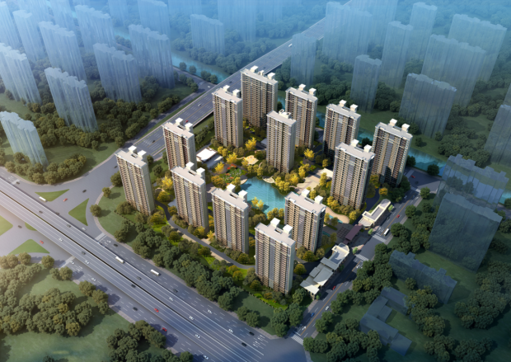

1项目基本情况
标的项目为恒大江阴澄地2020-C-4地块，位于江阴市澄江街道梅园路东、应天河南、规划路西、芙蓉大道北。标的项目总用地面积67,063.65平方米，规划总建筑面积167,565.70平方米。用地性质为住宅用地，出让年限为70年，容积率为2.2—2.5，建筑限高80米，建筑密度≤22%，绿地率≥35%。
标的项目拟建13栋住宅、1栋综合楼、3栋商业楼、4栋配电房。预计2024年全部交付使用。
2020年9月3日，由江阴市地名委员会批复，项目核准名称为“荣熙花园”。

2重大事件披露
- 项目公司标的项目荣熙花园7#—13#楼在售货量9.05万平方米，727户，货值18.5亿。截至2021年8月31日累计销售6.32万平方米，517户，货值11.71亿元，去化率69.82%。
- 截至2021年8月31日，项目公司累计开出商票金额4,741.70万元，预计产生对施工方的利息补贴489.99万元；签订保理补充协议及回执累计金额3,622.79万元，应付保理金额为3,829.41万元，预计产生对施工方的保理费用补贴382.94万元。
- 2021年8月17日外出建行开立住建局预售资金监管专户。
- 2021年8月17日商品房预售资金监管办法调整：后续预收款全额进入房管局指定的商品房预售资金监管专户：320616136156222503001000059。
- 项目公司法定代表人将由祝肖变更为鞠亚东。
- 项目公司正在办理股权变更手续，变更后中粮信托有限责任公司将成为第一大股东。

3项目五证办理及施工进度情况

3.1项目五证办理情况说明
截至2021年8月31日项目五证办理进度情况
五证 | 证照号 | 考核完成时间 | 实际核发时间 | 备注
不动产权证书 | 苏（2020）江阴市不动产权第0047874号 | 2020年08月21日 | 2020年12月23 日 | 江阴盛泽置业有限公司
建设用地规划许可证 | 地字第320281202000060号 | 2020年07月30日 | 2020年07月06日 | 标的项目整体
建设工程规划许可证 | 建字第320281202050067号 | 2020年12月16日 | 2020年12月25日 | 电子证书
建筑工程施工许可证 | 320281202012300101 | 2020年12月27日 | 2020年12月30日 | 电子证书
商品房预售许可证 | （2021）预销准字第014号 | 2021年03月01日 | 2021年04月02日 | 荣熙花园  7# 8# 9#
商品房预售许可证 | （2021）预销准字第021号 | 2021年03月01日 | 2021年04月23日 | 荣熙花园  10# 11# 12# 13#

3.2项目2021年8月施工进度情况
（1）2#楼：场地平整
（2）4#楼：场地平整、塔吊基础钢筋绑扎，
（3）5#楼：基础平整、塔吊基础钢筋绑扎，
（4）6#楼：塔吊基础浇筑、垫层浇筑30%
（5）7#楼：15层墙柱模板完成；
（6）8#楼：17层暂未浇筑（瓦工2、6#楼施工）；
（7）9#楼：17层暂未浇筑（瓦工2、6#楼施工）；
（8）10#楼：15层暂停施工（木工未到）；
（9）11#楼：11层顶板模板施工80%；
（10）12#楼：13层排架搭设完成；
（11）13#楼：14层暂未浇筑（瓦工2、6#楼施工）；

3.3项目2021年9月施工计划
（1）1#楼：基础钢筋验收及基础混凝土浇筑完成；
（2）2#楼：负二层墙柱支模完成；
（3）3#楼：负一层墙柱模板完成；
（4）4#楼：负一层顶柱墙钢筋捆扎完成；
（5）5#楼：基础钢筋验收及基础混凝土浇筑完成；
（6）6#楼：负二层墙柱支模完成；
（7）7#楼：十八层顶柱墙钢筋捆扎完成；
（8）8#楼：二十一层梁板钢筋捆扎完成；
（9）9#楼：二十一层梁板钢筋捆扎完成；
（10）10#楼：十八层墙钢筋捆扎完成；
（11）11#楼：十五层墙钢筋捆扎完成；
（12）12#楼：十七层顶梁板钢筋捆扎完成；
（13）13#楼：十七层顶梁板钢筋捆扎完成。

3.4标的项目现场照片（2021年8月）
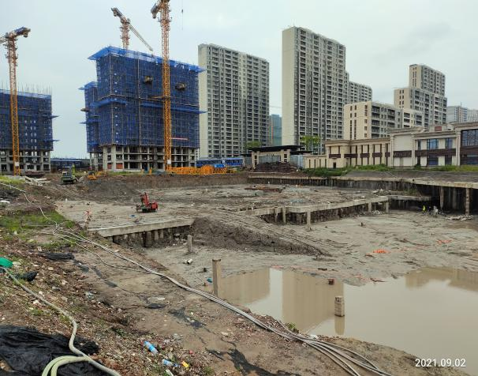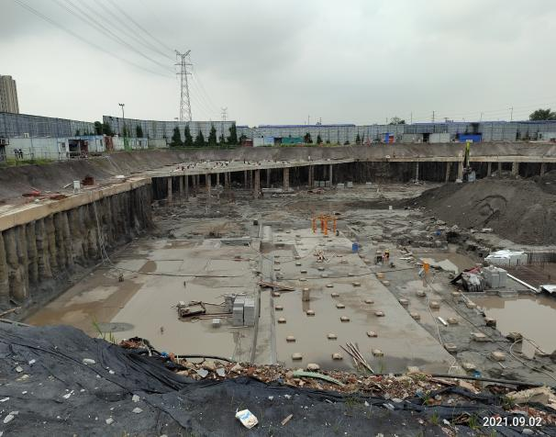

1#、3#、5#楼施工现场 2#、4#、6#楼施工现场

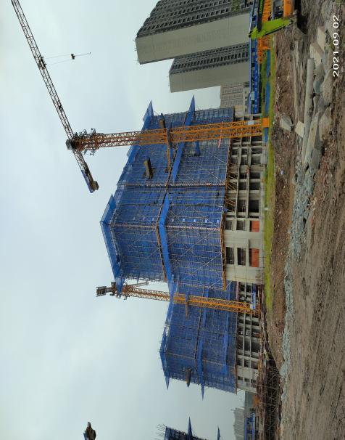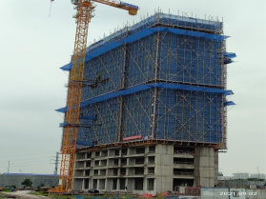

7#、10#楼施工现场 9#楼施工现场

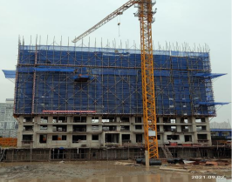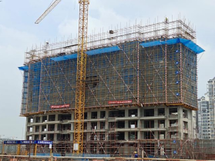

11#楼施工现场 13#楼施工现场

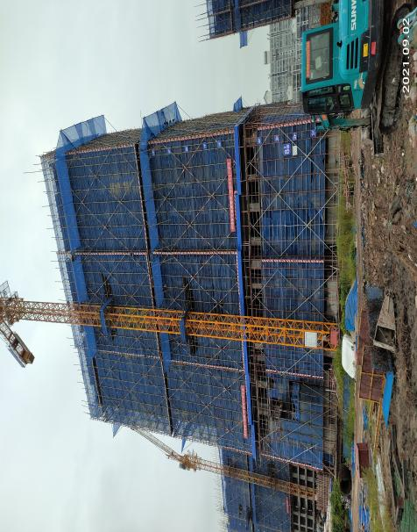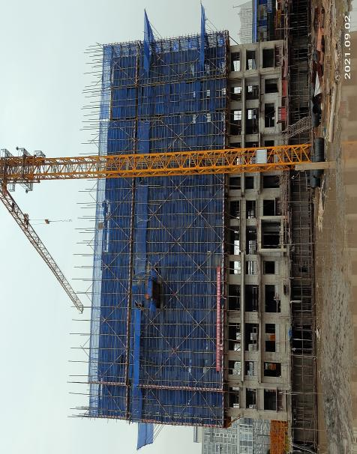

8#楼施工现场 12#楼施工现场

4印鉴使用情况
对于印章的使用，项目公司人员按照监管协议规定，履行印章使用流程，填写印章使用登记表，康信君安监管人员了解用印事由，根据相应权限审核用印并同时登记电子版和纸质台账（纸质台账见附件一）。印章使用情况详见下表：
8月印章使用统计表
用印日期 | 印鉴名称 | 用印事由 | 用印材料及份数 | 经办部门 | 经办人
2021/8/3 | 公章 | 商品房买卖合同 | 商品房买卖合同1户，4份 | 营销部 | 柳芙蓉
2021/8/3 | 公章 | 浦发按揭合同 | 浦发按揭合同1户，2份 | 营销部 | 蒋付裕
2021/8/4 | 公章 | 开通网签事宜 | 开通网签1份 | 开发部 | 张锦林
2021/8/4 | 公章 | 房车宝结算标准单 | 房车宝结算标准单2份 | 合同管理部 | 黄凯
2021/8/6 | 公章 | 员工离职证明 | 员工离职证明3人，6份 | 人事部 | 徐敏
2021/8/10 | 公章 | 商品房买卖合同 | 商品房买卖合同1户，4份 | 营销部 | 柳芙蓉
2021/8/12 | 公章，法人章 | 企业信用查询授权书 | 企业信用查询授权书6份 | 资金部 | 崔剑
2021/8/17 | 公章 | 预售资金监管协议 | 预售资金监管协议3份 | 开发部 | 黄效良
2021/8/18 | 公章 | 预售资金会议纪要 | 预售资金会议纪要3份 | 开发部 | 陈伟东
2021/8/18 | 公章 | 预售资金拨付证明，申请表 | 预售资金拨付证明，申请表各3份 | 开发部 | 黄效良
2021/8/20 | 公章 | 关于支付工程进度款的申请 | 关于支付工程进度款的申请2份 | 资金部 | 崔剑
2021/8/20 | 公章 | 监理机构总监变更申报表 | 监理机构总监变更申报表各2份 | 工程部 | 夏雨婷
2021/8/23 | 公章，财务章，法人章 | 变更北京银行复核方式 | 身份证复印件2份；授权书1份；变更申请表4份 | 财务部 | 吴聪慧
2021/8/23 | 公章 | 会议纪要，委托授权书 | 会议纪要4份；委托授权书2份 | 工程部 | 夏雨婷
2021/8/24 | 公章 | 拨付情况说明 | 拨付情况说明1份 | 开发部 | 张锦林
2021/8/26 | 公章，法人章 | 预售资金监管专用POS机申请 | 预售资金监管专用POS机申请2份；营业执照1份；特约商户合作变更申请表1份 | 开发部 | 黄效良

5合同签订情况
2021年8月期间项目公司共签订2份合同。明细如下：
8月合同签订情况表
序号 | 用印日期 | 对方单位 | 合同文件名称 | 合同内容 | 合同总价（元）
1 | 2021/8/5 | 奥的斯电梯  （中国）有限公司 | 江阴恒大华府1号楼、9号楼电梯买卖合同 | 1.本合同乙方为甲方提供1#、9#电梯，包括直梯，自动扶梯设备，自动人形坡道梯  2.交货期限：按甲方建设进度分期送货至甲方指定地点  3.付款方式：各期发出书面交货通知后15天内支付定金5%，至到货15天前支付85%，颁发准用证支付10% | 542,183.96
2 | 2021/8/5 | 奥的斯电梯  （中国）有限公司 | 江阴恒大华府1号楼、10号楼电梯安装工程合同 | 1.本合同乙方为甲方提供一期工程1#、10#电梯安装服务  2.付款方式：各期安装完毕取得准用证后7天内支付80%进度款，办理安装验收合格后十天内支付剩余20%  3.施工工期：双方确认安装开工条件并书面确定开工日期，若乙方延期进场需支付违约金 | 164,177.26

6项目竞品分析
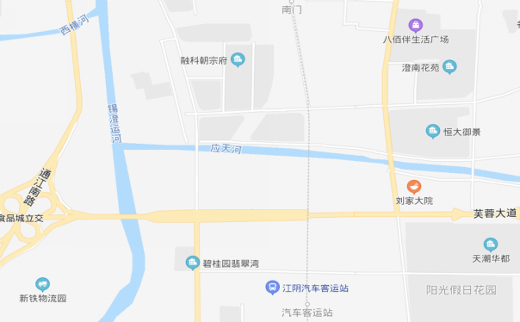
碧桂园翡翠湾
本项目
长江天宸
万科时代都会
虹桥公园里
长江天悦府
香雪海梅园

本项目毗邻锡澄S1地铁的南门站、汽车客运站站点较近，出行便利；地块南侧的芙蓉大道采用高架、隧道、地面相结合的快速化改造模式，改造后通行能力提高到原来的两倍以上，目前部分路段已通车；地块周边的虹桥路、梅园大街皆为城区南北向主干道。地块周边有城南小学、暨阳中学等教育配套，毗邻南门印象、八佰伴澄星店、恒大中央广场等商业配套，配套丰富。距本项目最近的主要竞品楼盘有万科时代都会、碧桂园翡翠湾等。2021年8月份竞品楼盘情况如下：
江阴板块  项目 | 项目简介 | 主力在售 | 面积分布（平方米） | 8月主力在售产品报价  （单位:元/平方米）
万科  时代都会 | 万科时代都会位于梅园路东、应天河南、虹桥南路西、芙蓉大道北；楼盘类型包括小高层、高层等 | 高层、小高层 | 高层125-169，小高层128、165 | 均价20,000
香雪海  梅园 | 香雪海梅园位于梅园路东侧、毗陵路南侧（运河西侧、应天河北侧）；项目建设用地面积约4.92万平方米。楼盘类型包括小高层,高层等。在售少量尾房 | 高层、小高层  （售罄） | 高层120-150，小高层140-180 | 高层15,000
碧桂园  翡翠湾 | 碧桂园翡翠湾位于澄江街道白玉路东、芙蓉大道南、梅园路西、花北路北侧；楼盘类型包括小高层、高层等 | 高层，叠墅（售罄） | 高层毛坯120-140、精装98-136，叠墅165 | 高层14,000  叠墅16,500
长江  天宸 | 长江天宸位于虹桥路东、应天河南、花山路西、芙蓉大道；楼盘类型包括洋房、小高层、高层 | 洋房、小高层、高层 | 洋房143-168，小高层125-165，高层122-143 | 洋房21,000  高层18,500
长江  天悦府 | 长江天悦府位于东至花山路、南至香湾路、西至虹桥南路、北至毗陵路；楼盘类型为高层 | 高层 | 116-185 | 均价20,300
虹桥  公园里 | 虹桥公园里位于澄江街道江阴市虹桥路、毗邻路交接处；楼盘类型包括板楼、高层等。在售少量尾房 | 高层、公寓（售罄） | 高层90-165，公寓30-80 | 高层16,000  公寓10,000
标的项目周边8月份无新出让的住宅地块。

7项目销售情况
标的项目于2021年4月25日开盘销售，已取得商品房预售许可证的可售面积共计90,538.82平方米。根据项目公司提供的销售数据，截至8月31日已草签37户，网签447户，工抵房33户，总计517户。草签、网签总金额1,096,377,082.00元，工抵房金额74,896,581.00元。
截至2021年8月31日销售情况

销售情况 | 数量（户） | 合同价（元）
草签 | 37 | 73,217,555.00
网签 | 447 | 1,023,159,527.00
小 计 | 484 | 1,096,377,082.00
工抵房 | 33 | 74,896,581.00
总 计 | 517 | 1,171,273,663.00

8资金情况

8.1资金流出情况
2021年8月项目公司资金流出总额共计123,343,298.01元，其中中行江阴南闸支行（2236）出款共123,110,987.73元，中行江阴城中支行（0355）出款共计201,990.90元，农行江阴分行（0868）出款共计32.50元，农行江阴分行（3896）出款共计60.00元，建行江阴城南支行（0354）出款共计30,000.00元，工行江阴支行（9352）出款共计200.00元，北京银行江阴支行出款（6243）共计26.88元。具体明细如下：
8月资金流出情况表
序号 | 支付时间 | 收款方 | 用途 | 金额（元） | 出款行 | 用款类型
1 | 2021/8/1 | 银行划扣 | 对公账户维护费 | 25.00 | 中行江阴城中支行0355 | 财务费用
2 | 2021/8/5 | 恒大江苏无锡片区代发工资户 | 7月工资 | 53,960.23 | 中行江阴南闸支行2236 | 管理费
3 | 2021/8/10 | 无锡市住房置业融资担保有限公司江阴分公司 | 2021.7.16-7.31保证金 | 15,000.00 | 建设银行江阴城南支行0354 | 收费退缴
4 | 2021/8/12 | 金碧物业有限公司江阴分公司 | 4月物业费 | 151,048.01 | 中行江阴南闸支行2236 | 管理费
5 | 2021/8/16 | 中国银行江苏省分行汇划费专用账号 | 网银汇划费 | 692.85 | 中行江阴南闸支行2236 | 财务费用
6 | 2021/8/17 | 国家金库江阴市支库 | 8月社保 | 6,494.80 | 中行江阴城中支行0355 | 管理费
7 | 2021/8/18 | 国家金库江阴市支库 | 8月社保 | 36,046.40 | 中行江阴城中支行0355 | 管理费
8 | 2021/8/18 | 国家金库江阴市支库 | 8月社保 | 103,898.70 | 中行江阴城中支行0355 | 管理费
9 | 2021/8/18 | 江阴市预售房资金监管待转户 | 划款-政府监管 | 120,000,000.00 | 中行江阴南闸支行2236 | 往来款
10 | 2021/8/18 | 人民币对公电子银行汇款手续费收入*标准 | 转账手续费 | 26.88 | 北京银行江阴支行6243 | 财务费用
11 | 2021/8/18 | 中国工商银行 | 转账手续费 | 200.00 | 工商银行江阴支行9352 | 财务费用
12 | 2021/8/20 | 恒大江苏无锡片区代发工资户 | 7月浮动工资 | 143,671.19 | 中行江阴南闸支行2236 | 管理费
13 | 2021/8/23 | 中国银行江苏省分行营业部 | 电费（无锡市供电公司） | 44,456.71 | 中行江阴南闸支行2236 | 建筑工程费
14 | 2021/8/23 | 中国银行江苏省分行营业部 | 电费（无锡市供电公司） | 39,289.60 | 中行江阴南闸支行2236 | 建筑工程费
15 | 2021/8/23 | 中国银行江苏省分行营业部 | 电费（无锡市供电公司） | 55,105.88 | 中行江阴南闸支行2236 | 建筑工程费
16 | 2021/8/23 | 江苏江阴农村商业银行股份有限公司营业部 | 水费 | 48,295.50 | 中行江阴南闸支行2236 | 建筑工程费
17 | 2021/8/23 | 中国农业银行股份有限公司江阴人民路支行 | 宽带费 | 2,941.96 | 中行江阴南闸支行2236 | 建筑工程费
18 | 2021/8/23 | 中国建设银行股份有限公司无锡分行营业部 | 宽带费 | 2,000.00 | 中行江阴南闸支行2236 | 营销费
19 | 2021/8/24 | 中国农业银行 | 手续费-批量扣费 | 2.50 | 农行江阴分行0868 | 财务费用
20 | 2021/8/24 | 无锡市住房公积金管理中心江阴市分中心 | 8月公积金 | 55,476.00 | 中行江阴城中支行0355 | 管理费
21 | 2021/8/25 | 国家金库江阴市支库 | 实时缴税 | 69,439.03 | 中行江阴南闸支行2236 | 税费
22 | 2021/8/25 | 国家金库江阴市支库 | 实时缴税 | 910,652.48 | 中行江阴南闸支行2236 | 税费
23 | 2021/8/25 | 国家金库江阴市支库 | 实时缴税 | 14,771.00 | 中行江阴南闸支行2236 | 税费
24 | 2021/8/25 | 国家金库江阴市支库 | 实时缴税 | 574,578.35 | 中行江阴南闸支行2236 | 税费
25 | 2021/8/25 | 国家金库江阴市支库 | 实时缴税 | 984,048.44 | 中行江阴南闸支行2236 | 税费
26 | 2021/8/25 | 国家金库江阴市支库 | 实时缴税 | 15,961.50 | 中行江阴南闸支行2236 | 税费
27 | 2021/8/26 | 无锡市住房置业融资担保有限公司江阴分公司 | 2021.8.1-8.15保证金 | 15,000.00 | 建设银行江阴城南支行0354 | 收费退缴
28 | 2021/8/30 | 中国银行 | 短信通手续费 | 75.00 | 中行江阴南闸支行2236 | 财务费用
29 | 2021/8/30 | 中国银行 | 短信通手续费 | 50.00 | 中行江阴城中支行0355 | 财务费用
30 | 2021/8/31 | 中国农业银行 | 短信通手续费 | 60.00 | 农行江阴分行3896 | 财务费用
31 | 2021/8/31 | 中国农业银行 | 短信费 | 30.00 | 农行江阴分行0868 | 财务费用
合 计 |  |  |  | 123,343,298.01

8.2资金流入情况
8.2.1销售回款流入
2021年8月，项目公司销售回款合计6,854,850.00元，其中农行江阴分行（0868）回款合计608,983.00元，农行江阴分行（3896）回款合计3,065,867.00元，建设银行江阴城南支行（0354）回款合计3,180,000.00元。具体明细如下：
8月销售回款流入情况表
序号 | 日期 | 款项来源 | 款项类型 | 款项说明 | 金额（元） | 收款行
1 | 2021/8/2 | 徐镇庆 | 销售款 | 房款 | 450,000.00 | 农行江阴分行3896
2 | 2021/8/2 | 徐镇庆 | 销售款 | 房款 | 450,000.00 | 农行江阴分行3896
3 | 2021/8/3 | 个贷系统平账专户-胡紫阳 | 销售款 | 房款 | 890,000.00 | 建设银行江阴城南支行0354
4 | 2021/8/3 | 无锡市住房公积金管理中心江阴市分中心-胡紫阳 | 销售款 | 房款 | 300,000.00 | 建设银行江阴城南支行0354
5 | 2021/8/3 | 通联支付网络服务股份有限公司 | 销售款 | 房款 | 608,983.00 | 农行江阴分行0868
6 | 2021/8/4 | 顾惠清 | 销售款 | 房款 | 300,000.00 | 农行江阴分行3896
7 | 2021/8/4 | 顾惠清 | 销售款 | 房款 | 475,595.00 | 农行江阴分行3896
8 | 2021/8/5 | 顾闻天 | 销售款 | 房款 | 900,000.00 | 建设银行江阴城南支行0354
9 | 2021/8/12 | 王理 | 销售款 | 房款 | 1,000,000.00 | 农行江阴分行3896
10 | 2021/8/12 | 王理 | 销售款 | 房款 | 390,272.00 | 农行江阴分行3896
11 | 2021/8/13 | 待划转款项-零售贷款受托支付专用账户-陶红霞 | 销售款 | 房款 | 1,090,000.00 | 建设银行江阴城南支行0354
合 计 |  |  |  |  | 6,854,850.00

8.2.2其他资金流入
2021年8月，项目公司其他资金流入合计24,240,734.58元，其中中行江阴城中支行（0355）流入合计20,129.08 元，工商江阴支行（9352）流入合计24,220,605.50元。具体明细如下：
8月其他资金流入情况表
序号 | 日期 | 款项来源 | 款项类型 | 款项说明 | 金额（元） | 收款行
1 | 2021/8/2 | 保证金网外支付过渡户 | 收费退缴 | 往来款-保证金退回 | 24,220,605.50 | 工商银行江阴支行9352
2 | 2021/8/27 | 江阴市总工会 | 收费退缴 | 工会经费返还 | 20,129.08 | 中行江阴城中支行0355
合 计 |  |  |  |  | 24,240,734.58

8.3资金账户余额

截至2021年8月31日，项目公司各资金账户余额合计52,224,473.17元。具体明细如下：
截至8月31日各银行账户余额表
序号 | 开户银行 | 银行账号 | 余额（元）
1 | 中行江阴南闸支行 | 554745772236 | 35,839,344.90
2 | 中行江阴城中支行 | 546974800355 | 34,914.05
3 | 农行江阴分行 | 10643301040240868 | 7,917.84
4 | 浙商银行无锡分行 | 3020000010120100216012 | 6,438,077.96
5 | 中信银行无锡清扬路支行 | 8110501011001675949 | 0.00
6 | 建设银行江阴城南支行 | 32050161190000000354 | 7,445.39
7 | 工商银行江阴支行 | 1103027519200909352 | 5,425.90
8 | 农商行高新区支行 | 018801290031381 | 10,141.01
9 | 农行江阴分行 | 10643301040243896 | 6,024,158.00
10 | 浙商银行江阴支行 | 3020000110120100062048 | 3,847,074.00
11 | 招商银行江阴支行 | 511903009610701 | 0.00
12 | 南京银行江阴支行 | 0415250000000142 | 1.00
13 | 北京银行江阴支行 | 20000048677000042116243 | 9,973.12
14 | 建设银行江阴支行 | 32050161613600001866 | 0.00
15 | 工商银行江阴支行 | 1103027541000004310 | 0.00
合 计 |  |  | 52,224,473.17

9负债情况

9.1应付票据
2021年8月，项目公司未开具商业承兑汇票。

9.2应付保理
2021年7月，项目公司签订保理补充协议及回执2份，应付保理金额1,112,286.78元。
2021年8月，项目公司签订保理补充协议及回执0份。

附件一 印章使用纸质版台账
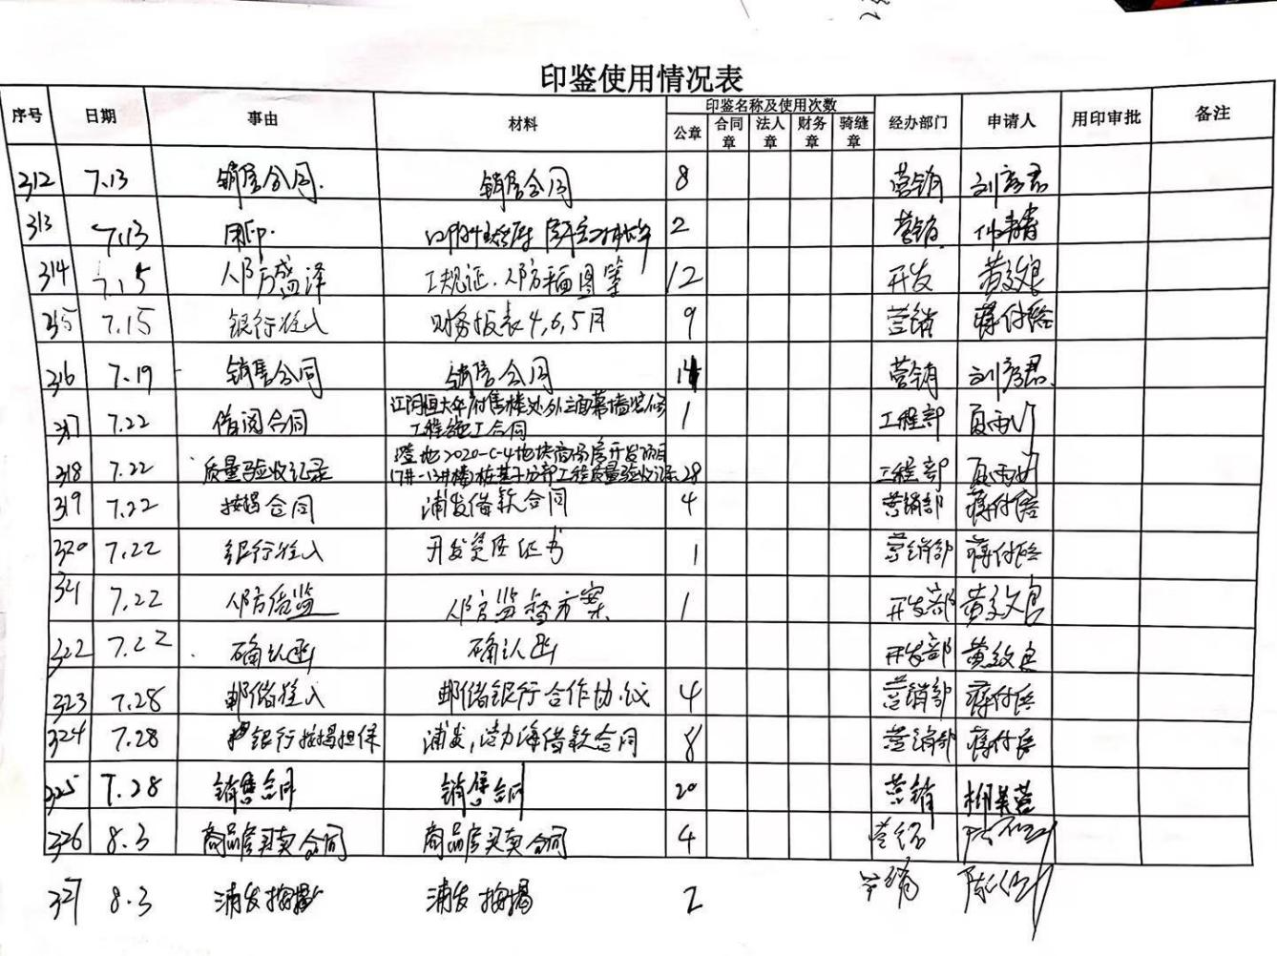

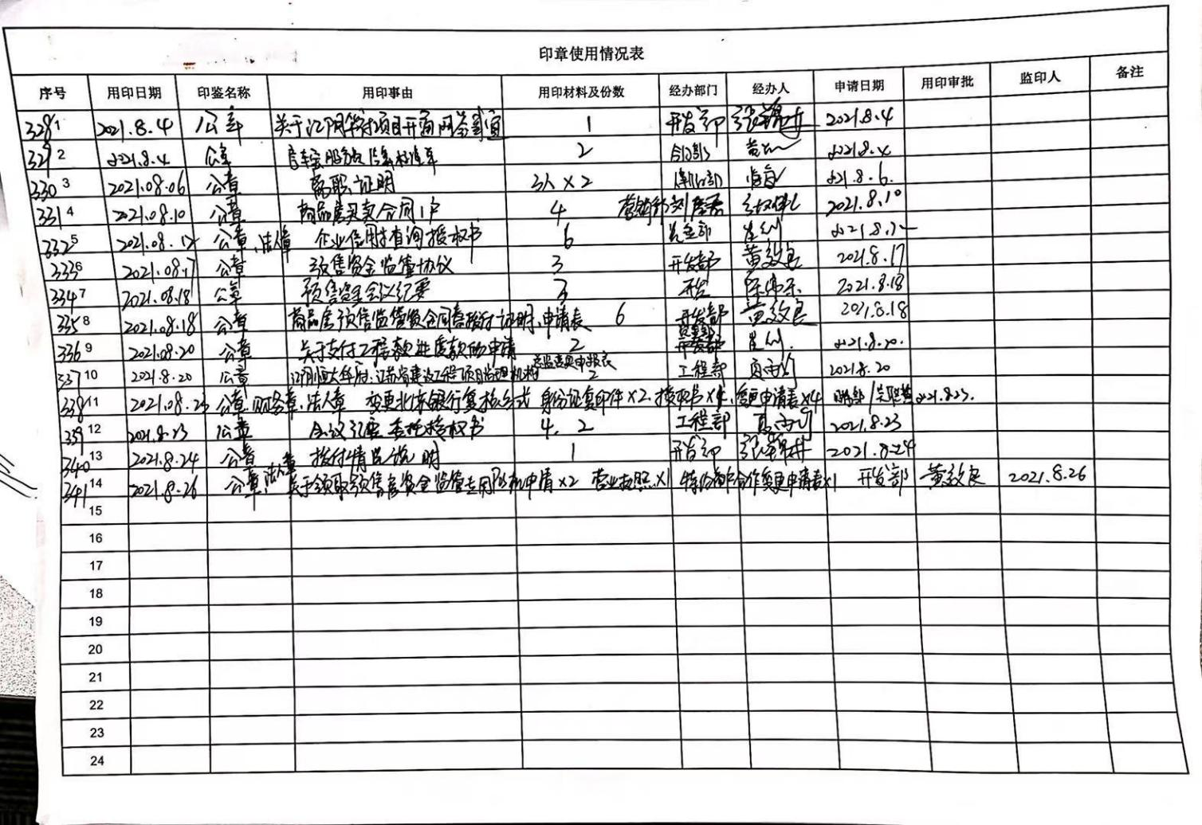

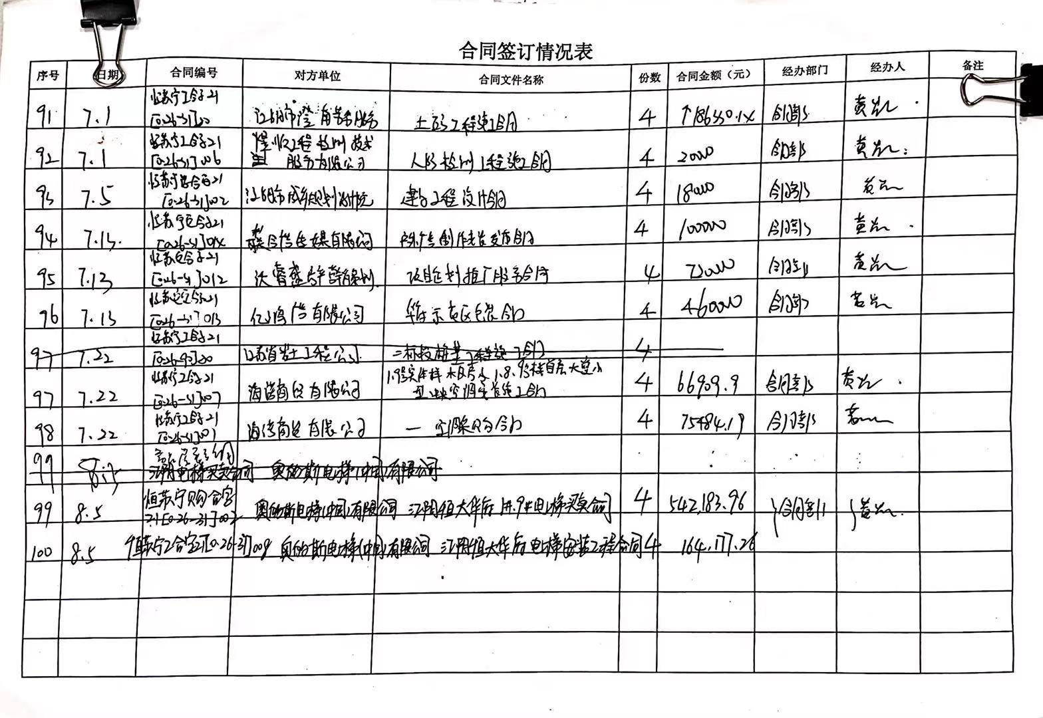

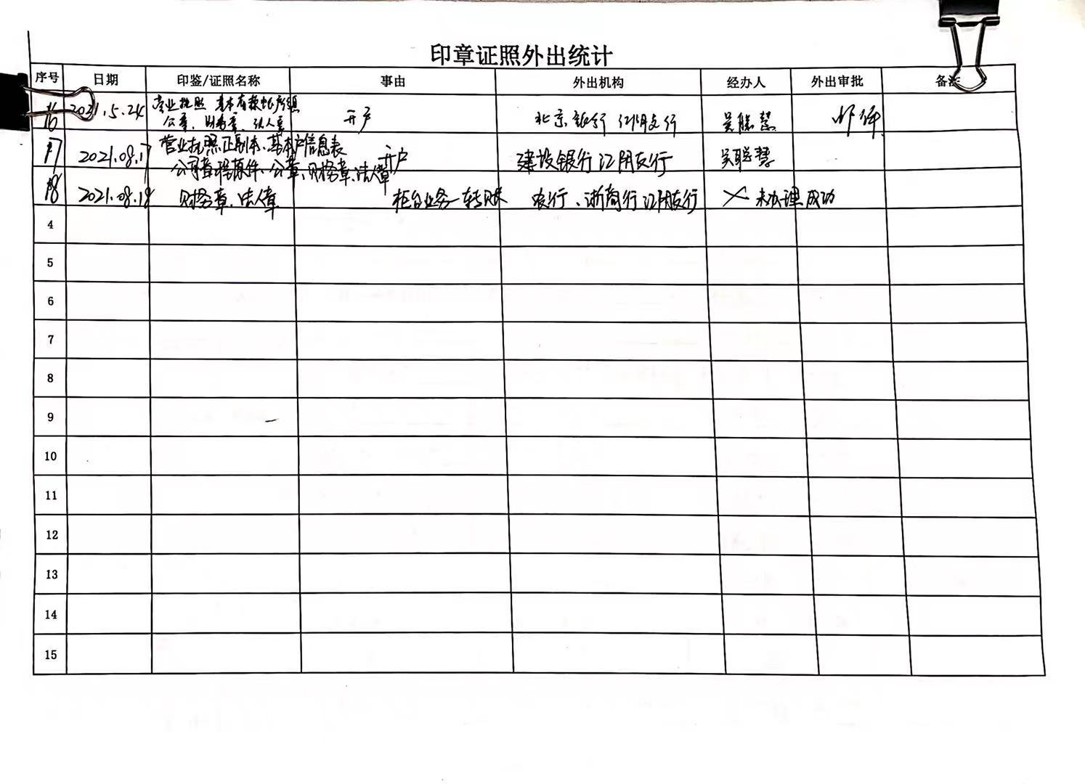

附件二 银行对账单或网银截图
1、中行江阴南闸支行【554745772236】
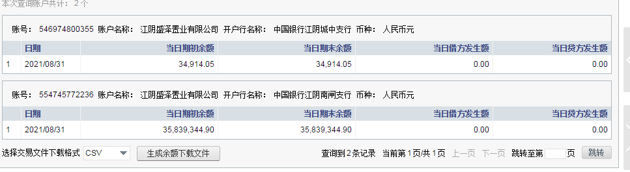

2、中行江阴城中支行【546974800355】

3、农行江阴分行【10643301040240868】

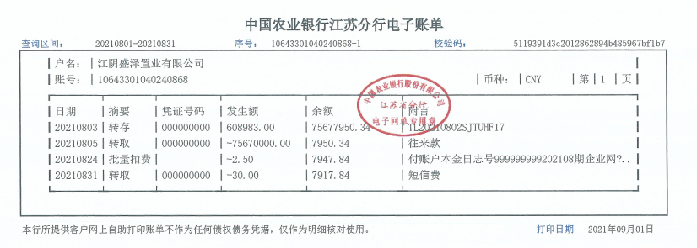

4、浙商银行无锡分行【3020000010120100216012】

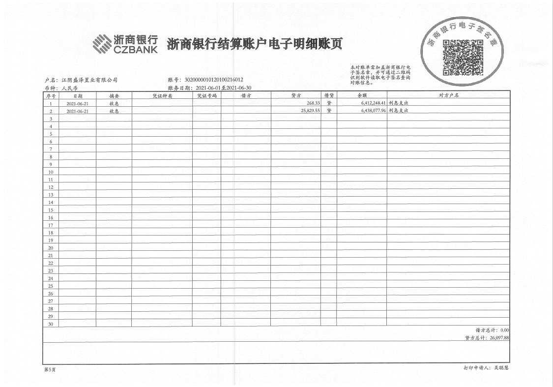

5、中信银行无锡清扬路支行【8110501011001675949】

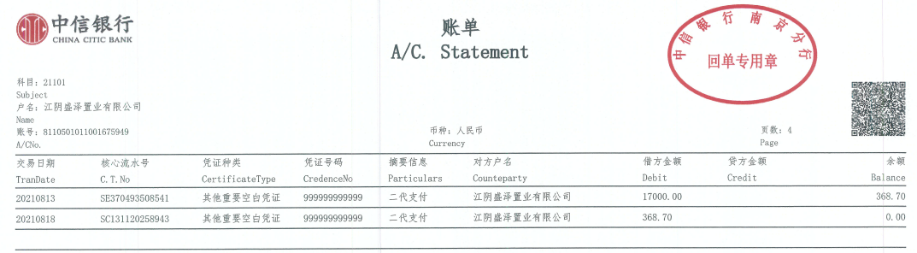

6、建设银行江阴城南支行【32050161190000000354】

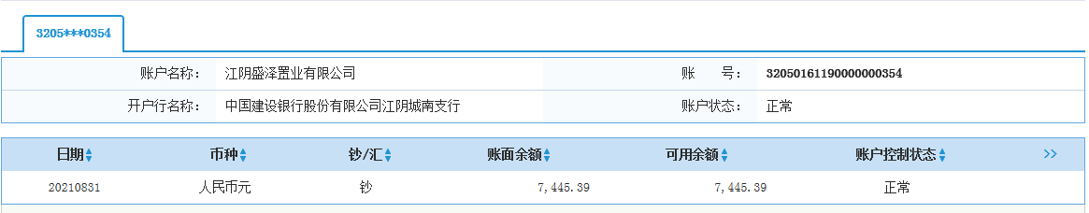
7、工商银行江阴支行【1103027519200909352】
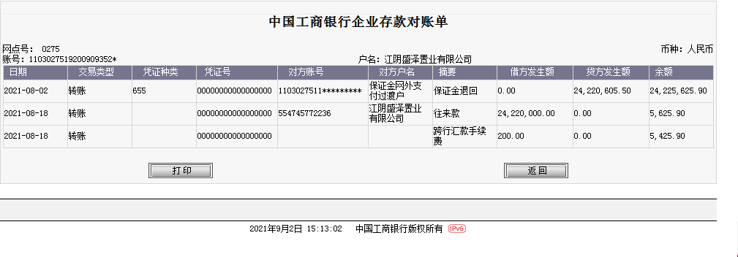
8、农商行高新区支行【018801290031381】
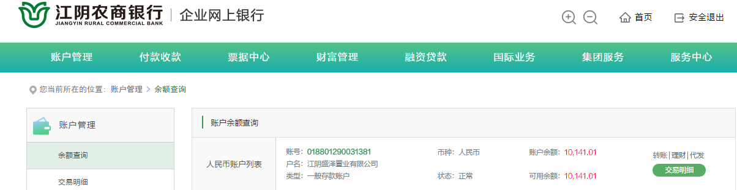

9、农行江阴分行【10643301040243896】

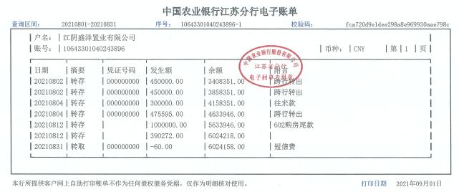

10、浙商银行江阴支行【3020000110120100062048】

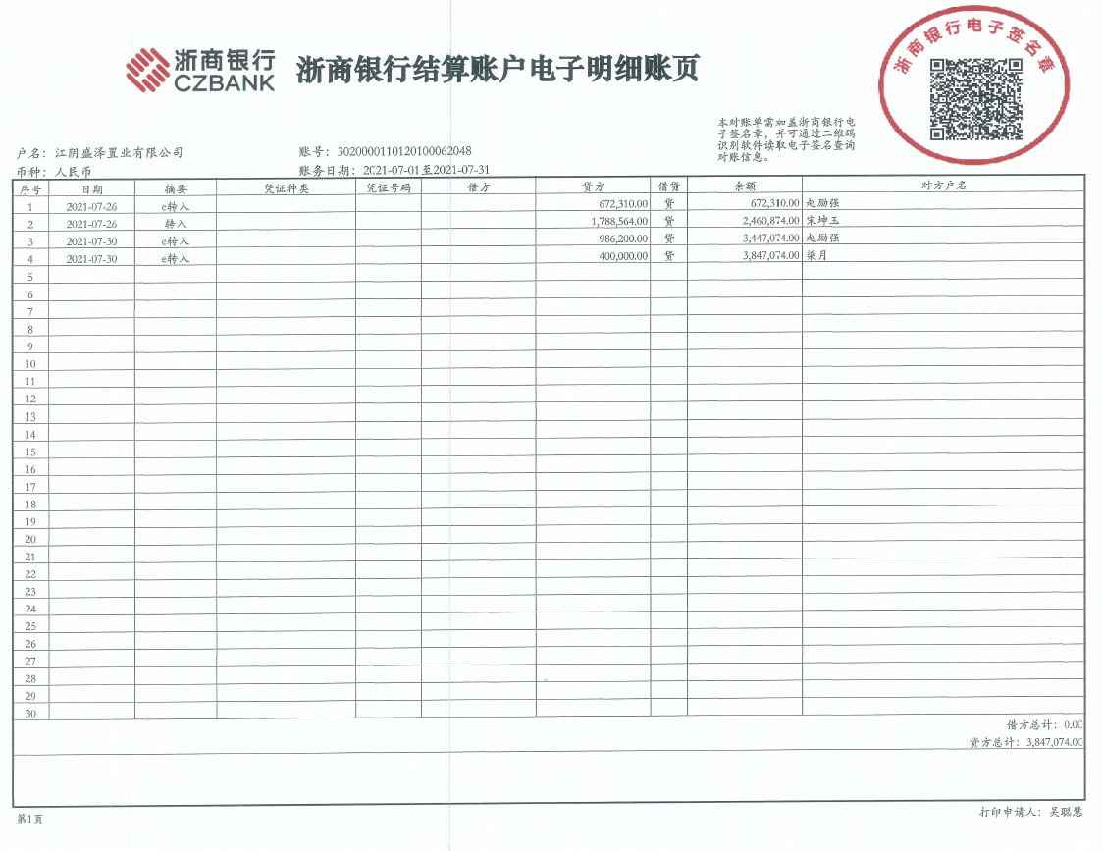

11、招商银行江阴支行【511903009610701】

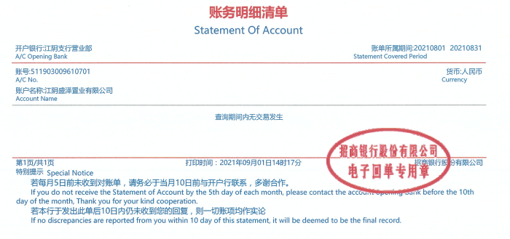

12、南京银行江阴支行【0415250000000142】

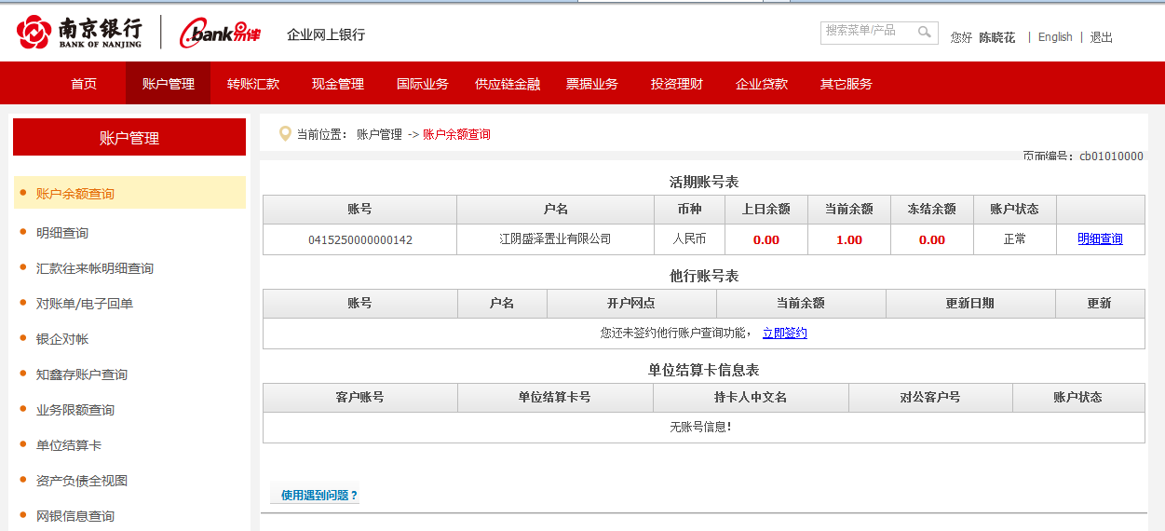

13、北京银行江阴支行【20000048677000042116243】
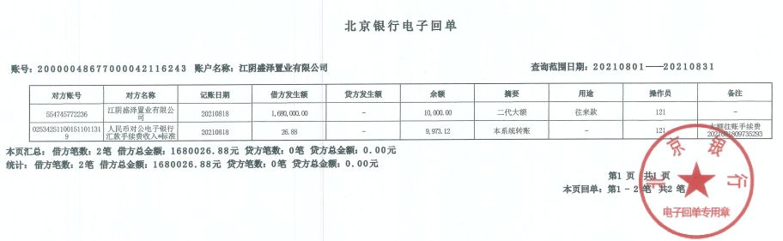

14、建设银行江阴支行【32050161613600001866】

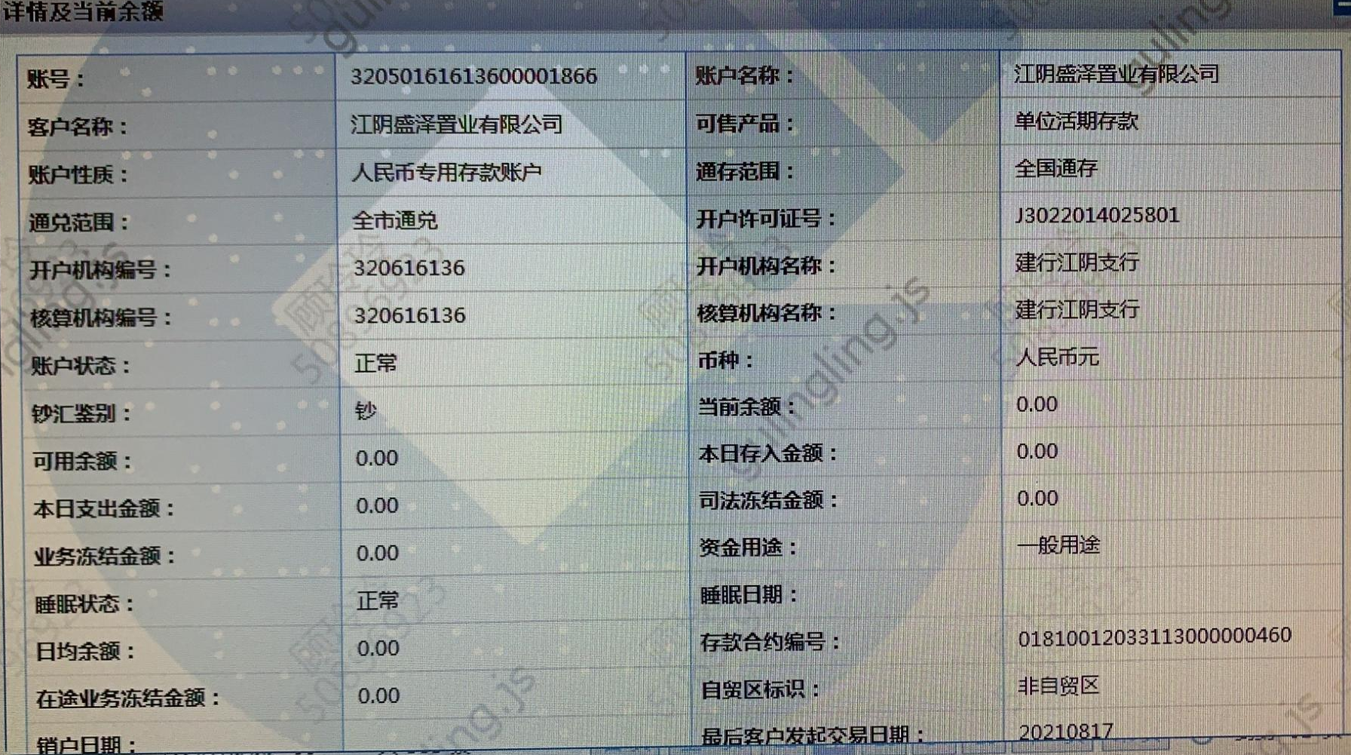

15、工商银行江阴支行【1103027541000004310】

余额为0，本月未发生业务。无网银、无短信通知、无对账单。

附件三 资金流出汇总表
资金流出分类汇总表
人民币：元
日期 | 土地费 | 前期费 | 建筑工程费 | 开发间接费 | 财务费用 | 税费 | 管理费 | 营销费 | 营业外支出 | 收费退缴 | 往来款 | 合计
交接前 | 585,058,355.00 | 1,040,000.00 | 8,978.00 | 230,180.37 | 1,128.00 | 36,765.29 | 134.00 | 380.00 | 0.00 | 0.00 | 0.00 | 586,375,920.66
2020.8 | 0.00 | 0.00 | 9,204.00 | 0.00 | 125.00 | 0.00 | 0.00 | 0.00 | 0.00 | 0.00 | 0.00 | 9,329.00
2020.9 | 0.00 | 533,741.72 | 791.84 | 886,390.00 | 526.00 | 3,677.57 | 325,747.42 | 855,690.80 | 0.00 | 400,000.00 | 0.00 | 3,006,565.35
2020.10 | 0.00 | 13,480.00 | 201,831.30 | 175,397.19 | 825.00 | 105,239.95 | 146,541.56 | 306,329.20 | 47,151.00 | 0.00 | 0.00 | 996,795.20
2020.11 | 200,000,000.00 | 0.00 | 0.00 | 0.00 | 580.00 | 6,559.36 | 335,680.08 | 341,085.51 | 100,000.00 | 0.00 | 0.00 | 200,783,904.95
2020.12 | 739,043,182.00 | 0.00 | 643,102.61 | 0.00 | 15,235,205.00 | 118,916.34 | 431,214.24 | 503,568.46 | 0.00 | 0.00 | 812,304,987.00 | 1,568,280,175.65
2021.1 | 0.00 | 3,885,095.30 | 62,760,000.00 | 25,315.40 | 821.66 | 155,221.48 | 467,645.60 | 324,887.72 | 10,000.00 | 0.00 | 0.00 | 67,628,987.16
2021.2 | 0.00 | 222,504.44 | 61,075,584.20 | 0.00 | 301.00 | 3,868.45 | 520,670.28 | 179,830.37 | 250,906.50 | 1,440,203.54 | 0.00 | 63,693,868.78
2021.3 | 0.00 | 4,329,610.50 | 145,106,534.35 | 0.00 | 1,523.59 | 4,094.32 | 657,730.54 | 209,037.10 | 0.00 | 0.00 | 14,000,000.00 | 164,308,530.40
2021.4 | 0.00 | 9,583,964.43 | 109,474,865.49 | 0.00 | 1,289.80 | 347,402.21 | 292,506.40 | 431,966.28 | 500,000.00 | 150,000.00 | 195,259,329.00 | 316,041,323.61
2021.5 | 0.00 | 0.00 | 39,835,665.94 | 0.00 | 4,284.93 | 18,666,235.71 | 1,320,414.31 | 467,639.95 | 0.00 | 0.00 | 128,688,331.56 | 188,982,572.40
2021.6 | 0.00 | 0.00 | 30,102,000.00 | 0.00 | 60,132,228.59 | 14,400,489.31 | 534,027.23 | 2,466,051.35 | 0.00 | 17,242,500.00 | 0.00 | 124,877,296.48
2021.7 | 0.00 | 0.00 | 13,414,329.86 | 12,795,826.47 | 2,779,690.38 | 3,290,322.84 | 1,034,853.85 | 7,952,645.08 | 0.00 | 15,877,739.00 | 0.00 | 57,145,407.48
2021.8 | 0.00 | 0.00 | 190,089.65 | 0.00 | 1,162.23 | 2,569,450.80 | 550,595.33 | 2,000.00 | 0.00 | 30,000.00 | 120,000,000.00 | 123,343,298.01
合计： | 1,524,101,537.00 | 19,608,396.39 | 462,822,977.24 | 14,113,109.43 | 78,159,691.18 | 39,708,243.63 | 6,617,760.84 | 14,041,111.82 | 908,057.50 | 35,140,442.54 | 1,270,252,647.56 | 3,465,473,975.13

附件四 项目平面图
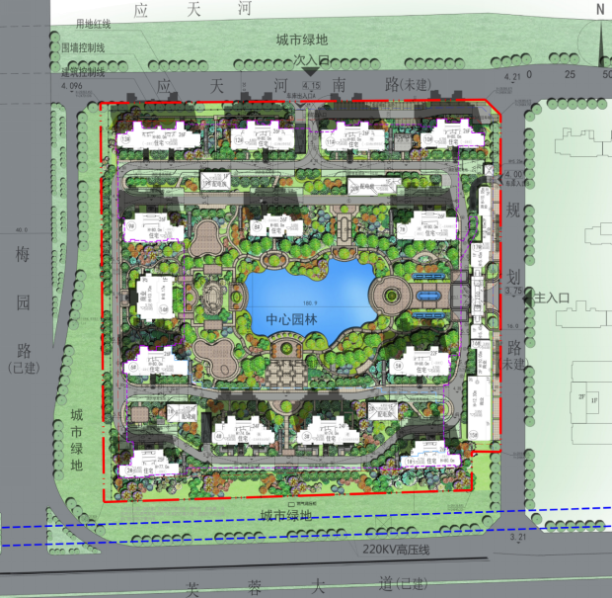

注：1-13#为住宅，14#为综合楼，15-17#为商铺。

